写作教学别有洞天 专家领破思维之壁
——记刘勇名师工作室线上研学活动
杨必容
2022年10月30日晚上，在双流区名师工作室刘勇导师的带领下，学员们线上聆听学习了讲座荣维东老师的讲座《新课标背景下写作教学怎么教》。荣维东老师是西南大学文学院教授、博士生导师。语文教育研究所所长，教育部西南基础教育研究中心文科所所长。
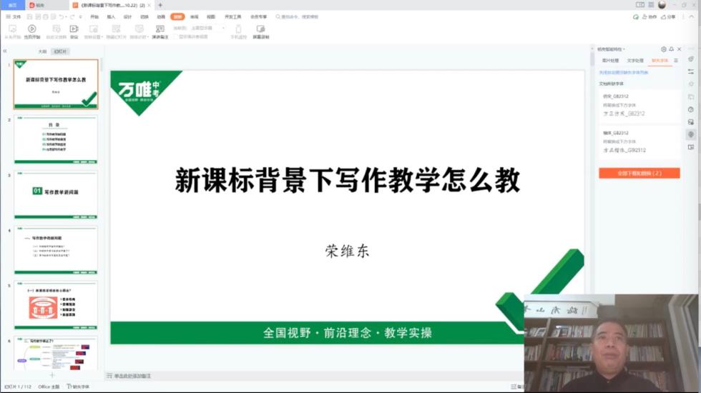
面对一直以来被老师们忽视的或不知道怎么教的写作板块，荣维东老师首先为我们分析了《义务教育语文课程标准》不同版本中对写作板块的指导，并强调了写作教学的重要性。荣老师将写作版本分为了学习型写作、任务性写作、思辨性写作、跨媒介写作和创意写作，这样的分类涵盖了义务教育阶段所有的写作类型，让老师们更有针对性地去思考相应的写作类型教学策略。
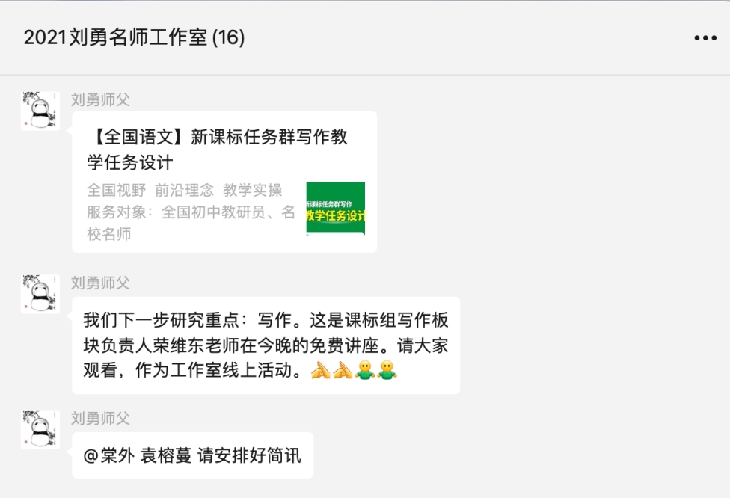
接着，荣老师指出了当下写作教学中存在的一些问题。荣老师认为，写作教学的真正问题，其实在认识论、知识论、课程论层面。比如，应培养学生怎样的写作核心素养？要选择哪些核心知识、技能作为课程内容和教学内容的主体？如果这些问题不解决，“写作教学教什么”就无从谈起。因此，“写作核心素养”问题应该是写作课程教学的原点问题。但是，从教学现状来说，不管是我们的教学内容，还是教学方法，都存在效应值较低、效果不明显等问题。不仅如此，有些普遍的教学方法，如范文法，对写作能力较强的学生来说，反而是一种限制。
针对这样的教学现状，荣老师引用美国NWP2007《提高中小学写作教学的有效策略》中的观点，为我们指出了写作教学中可借鉴的一些策略，如摘要写作法、过程写作法等。荣老师的讲座不仅有满满的理论干货做支撑，也给我们提供了许多生动有趣的课例。例如，荣老师将一位特级教师的课例《谁动了松鼠的奶酪》和一位新教师的课例拿来对比分析，结果却意外地发现新教师的课例更加的有趣味，也更尊重写作的规律。这种现象也值得我们反思。
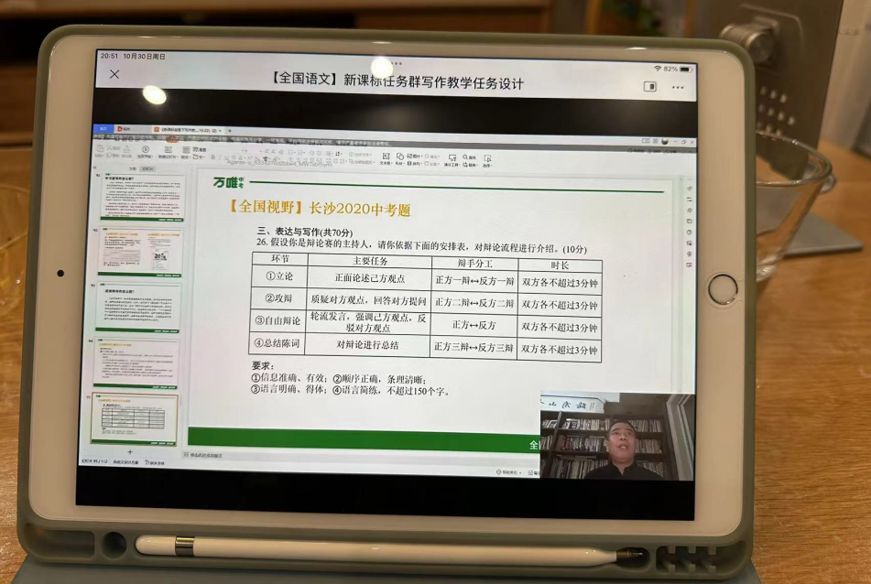
荣老师还从学生的角度为我们分析了为什么写作会成为学生难啃的骨头。在他看来，这是学生的写作动力不足、生活经验不会提取、语文经验缺乏三大原因导致的。针对普遍存在的学情，荣老师提出了相应的解决策略，包括创设交际语境，激发学生的写作欲望和动机；提供支架，帮助学生去提取生活资料；提供写作支架，运用写作公式等策略来解决不会写的问题等。
不仅如此，荣老师还从任务群写作的路径的角度指出我国传统写作的价值取向大多是“文章本位”和“摹写本位”，而任务群写作是基于文献的写作，在价值取向层面实现了由“文章本位”的写作到“认知本位”的写作的转向，“写作可以促进人的认知……通过写作促进其他只是的学习、思考和探究”。任务写作的资料性将信息搜集整理、加工表达的路径打通，实现了写作与其他语言实践活动的有效整合，有助于改变当下写作感性泛滥、理性确实的局面，加强对学生理性表达能力的培养，从而帮助学生实现有“学习写作”到“用写作来学习”的转向。因此，教师在写作教学中，应尤其注意分析写作任务情景，培养真是写作能力；整合学习资源和活动，实现任务链写作；搭建学习支架，注重过程指导等问题。
最后，荣老师提出写作教学应当达成几点共识：设计真实或拟真的写作任务，培养真是写作能力；语境决定语篇的不同内容和形式；针对写作任务和学生困难，凝练这次写作的核心知识技能；开展专业化的写作策略、支架、活动与流程设计；进行针对性的过程写作指导；针对不同写作类型，采用不同的写作教学路径；营造写作共同体，实现写作经验分享与提升。
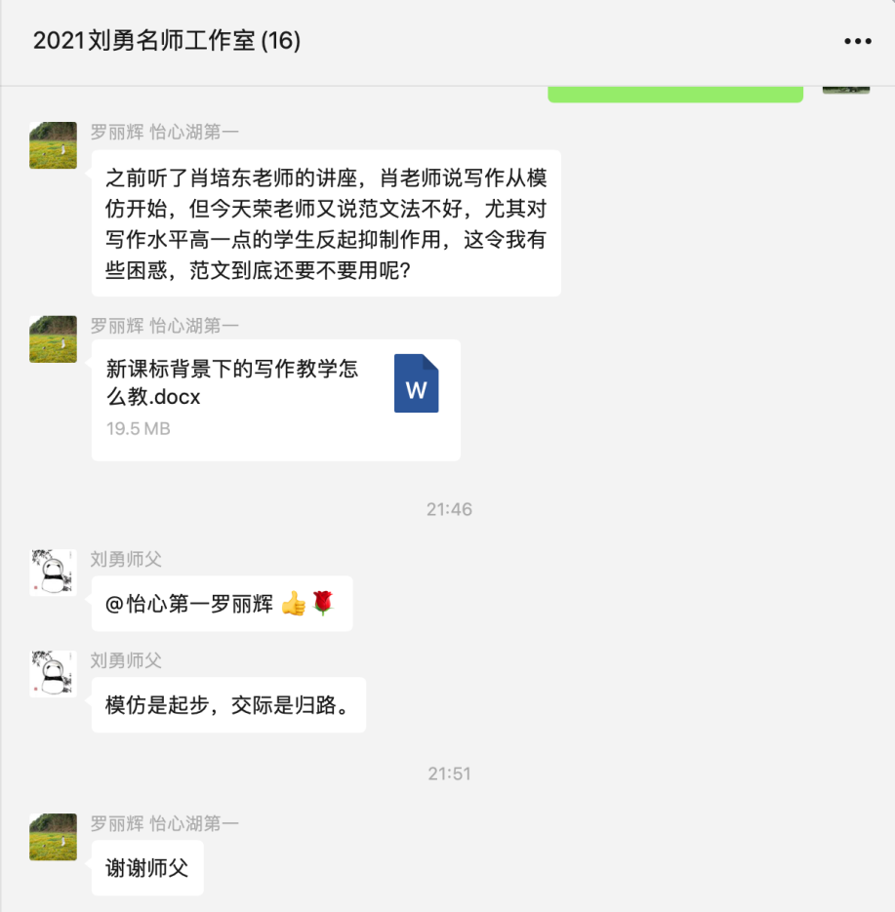
荣老师的讲座内容十分丰富，工作室的学员们纷纷表示听了这个讲座之后打开了自己的视野，没想到写作教学是一个如此专业、科学的教学板块。讲座之后，学员们继续在微信群热烈讨论着，有些学员就写作教学中的困惑发表了自己的想法，也有学员认真反思了自己以往的写作教学。大家均表示，未来必须对写作教学引起足够的重视，并尝试根据学情构建三年的写作教学体系和策略。
每一次学习研讨，对工作室学员们来说都是一次认知的拓展、思维的破壁，当这样的思维碰撞成为工作室学习的常态时，学员们一定会更加优秀起来！

